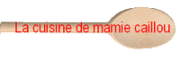

Galette Saintongeaise

Il vous faut, pour 2 galettes de 20cm de diamètre :

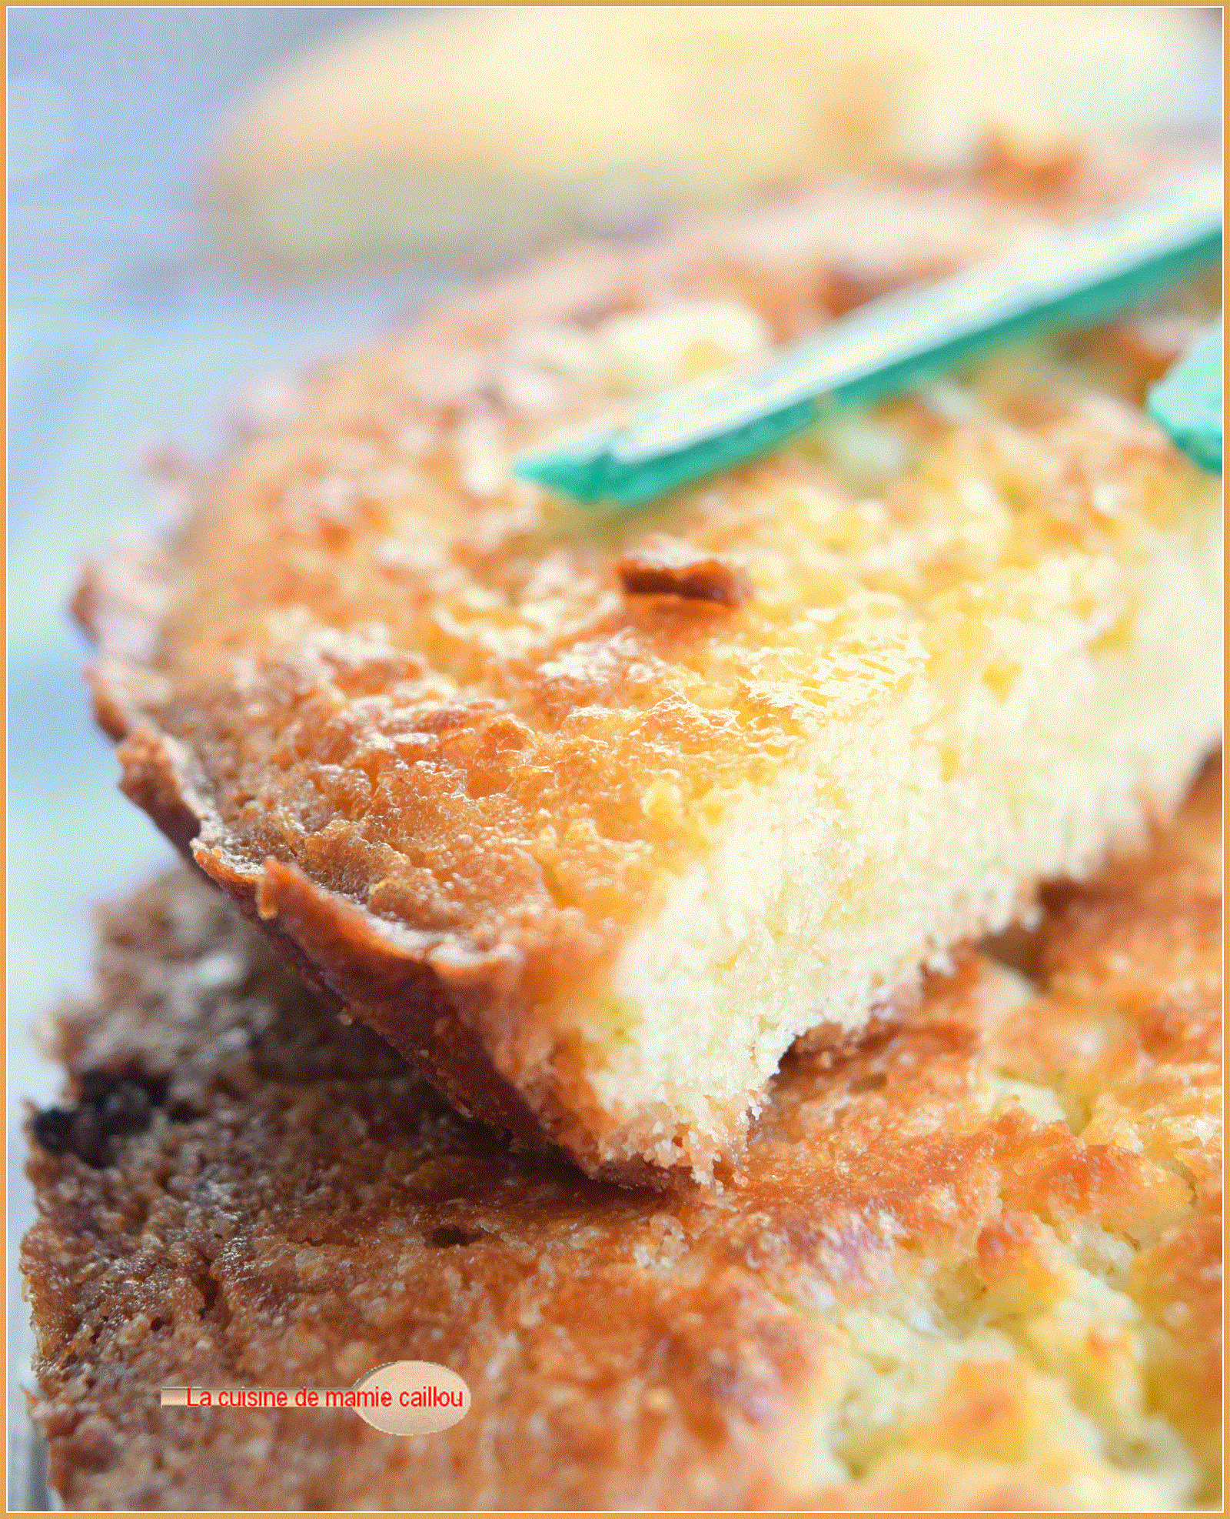
1 livre de beurre mou Charente-Poitou AOP
1 livre de sucre
1 sachet de sucre vanillé
4 œufs entiers
1 livre de farine
1 pincée de fleur de sel
50g d'angélique confite
1 petit verre de cognac (facultatif)

Pour la dorure...
1 jaune d’œuf battu avec un peu de lait

Préparer la galette...
Mélanger uniformément le beurre mou avec les sucres, puis incorporer les œufs l'un après l'autre.
Ajouter ensuite la farine, la pincée de sel, l'angélique coupée en petits dès et éventuellement le cognac. Bien mélanger la pâte, puis la laisser reposer 1h, elle va durcir un peu et sera ainsi plus facile à disposer dans les moules. Séparer la pâte en deux pâtons de même poids et les étaler à la main dans les moules à tarte beurrés et farinés.
Badigeonner les galettes à l’aide d’un pinceau trempé dans la dorure, et faire des croisillons avec les dents d'une fourchette.
Préchauffer le four à 240°c chaleur tournante. Faire cuire environ 16 minutes. Démouler et laisser refroidir sur une grille.

